Gestaltungsplanung Vorstadt und Weihergasse

Erläuterungen zum Planungskredit des Gemeinderates in der Höhe von Fr. 200'000.00 unter Vorbehalt des fakultativen Referendums

Im Zuge der Schaffung der «Tempo 30-Zone» wurde u.a. für die Vorstadt und die Weihergasse ein Kreditanteil für eine Studie über die Neugestaltung beschlossen. Das Studienresultat wurde mit den betroffenen Anstössern der Vorstadt besprochen. Anlässlich der Gemeindeversammlung vom 16.06.2025 wurde die Studie vorgestellt und eine umfassende und konkrete Information über die Planung für Herbst 2025 in Aussicht gestellt.

Damit diese Arbeiten an die Hand genommen werden können, hat der Gemeinderat einen Planungskredit über Fr. 200'000.00 unter Vorbehalt des fakultativen Referendums beschlossen.

Der in der Finanzkompetenz des Gemeinderates liegende Teilauftrag wurde beschlossen und erteilt. Darin enthalten sind 3-D-Geländeaufnahmen sowie das detaillierte Gestaltungskonzept, gesamthaft aufgerundet Fr. 80'000.00.

Um anlässlich der Information auch über die Kosten Auskunft geben zu können, wird eine weitere Planungstranche notwendig sein. Diesbezüglich hat der Gemeinderat einen Kredit (inkl. den in Kompetenz des Gemeinderates liegende, vorerwähnten Betrag) über Fr. 200'000.00 unter Vorbehalt des fakultativen Referendums gesprochen. Zusammengefasst:

3-D-Aufnahme Fr. 18'000.00 Arbeiten vergeben
Bearbeitung Landschaftsarchitekt / Ingenieure Fr. 160'000.00 Arbeiten teilweise vergeben
Reserve, Rundung Fr. 22'000.00
Total Planungskredit Fr. 200'000.00

Planungsperimeter (ca. 700 Meter):

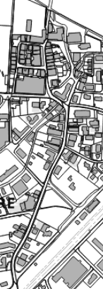

Wangen a/Aare, 18.08.2025 / pb

